PROJETO DE LEI Nº 31 /2020

Dispõe sobre Isenção e Prazo de Tolerância para a taxa da Zona Azul.

A Câmara Municipal de Itapevi, no uso de suas atribuições legais, aprova:

Fica instituído no âmbito do município o seguinte Projeto de Lei.

Artigo 1º – Fica instituído a isenção da Taxa da Zona Azul para os Prestadores de Serviços Públicos (Enel, Correios, Sabesp e etc.).

Artigo 2º – Estabelece Tolerância no Prazo de 20 minutos para os Entregadores (motoboys) dos Comércios em Geral.

Artigo 3º – Estabelece Tolerância no Prazo de 60 minutos (uma hora) para os Veículos de Carga e Descarga de Mercadorias nos Comércios em Geral.

Artigo 4º – As despesas com execução desta lei correrão por conta das dotações orçamentarias próprias, suplementadas se necessário.

Artigo 5º – Essa Lei entrará em Vigor após a sua publicação no Diário Oficial.

Sala das Sessões, Bemvindo Moreira Nery, 07 de fevereiro de 2020.

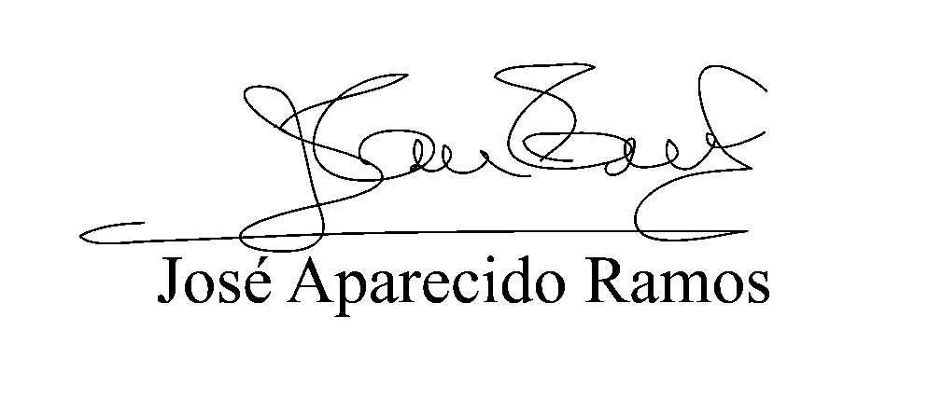

JUSTIFICATIVA

Sr. Presidente,
Srs. Vereadores,

Trata-se de solicitações dos prestadores de serviços públicos e entregadores (motoboys) em geral, comerciantes e seus fornecedores, através deste vereador.

Reconhecendo a necessidade de locomoção nas proximidades do centro (área da zona azul), visamos a necessidade da isenção da taxa de estacionamento para os servidores públicos, para que os mesmos possam prestar os seus devidos serviços com tranquilidade, sem que sejam notificados.

Diante da grande demanda de pedidos e também do grande desenvolvimento da nossa cidade, peço uma atenção especial para esses trabalhadores (entregadores), para que possam fazer suas entregas sem que sejam notificados.

Devido ao Abastecimento Frequente das Mercadorias nos Comércios em Geral, visamos a necessidade de estabelecer uma tolerância de 60 minutos (uma hora) sem custo.

Pelo exposto, solicito aos nobres pares a aprovação desta lei.

Sala das Sessões, Bemvindo Moreira Nery, 07 de fevereiro de 2020.

